Blog Entraide Persistance

"La plus grande attention doit être portée à la compréhension du problème, faute de quoi l'algorithme n'a aucune chance d'être correct". Denis Lapoire

"C'est toujours l'impatience de gagner qui fait perdre", Louis XIV cité dans "L'immortel" de FOG.

J'écoute et j'oublie.
Je lis et je retiens.
Je fais et j'apprends.
(Proverbe chinois)

Version du document : 0.1.0

Date de création : 15 décembre 2018
Date de dernière mise à jour : 15 décembre 2018

SOMMAIRE

Chapitre 1 - Présentation du projet 3
1.1 - Prémisses 4
1.2 - Documents à fournir 5
1.2.1 - Documents obligatoires 5
1.2.2 - Documents facultatifs 5
1.3 - Démarche résumée 6
1.4 - Le cahier des charges 7
1.5 - Le DCU 8
1.6 - Les maquettes 9
1.6.1 - Maquette de l'inscription 10
1.6.2 - Maquette de l'authentification 11
Chapitre 2 - La Base de Données 12
2.1 - Le DCL 13
2.2 - Le MPD (Schéma de la BD) 14
2.3 - SQL : le LDD 15
2.3.1 - La puissance de SQL 15
2.3.2 - Les limites de SQL 15
2.3.3 - Les limites des SGBDR 15
2.3.4 - Le script de création de la BD 16
2.3.5 - Quelques usages et syntaxes 18
Chapitre 3 - Procédures stockées 20
3.1 - Présentation 21
Chapitre 4 - Données de test 22
4.1 - Prémisses 23
4.1.1 - Utilisation du mode transactionnel 23
4.1.2 - Désactivation des clés étrangères 23
4.2 - Utilisateurs 24
Chapitre 5 - Administration de la base de données 25
5.1 - Sauvegarde 26
5.2 - Restauration 27
5.3 - Création des views 28
5.4 - Création des users et distribution des droits 29
5.4.1 - Administrateur 29
5.4.2 - User 29
Chapitre 6 - Annexes 30
Chapitre 7 - Tables et Index 31
7.1 - Table des illustrations 32

- Présentation du projet

- Prémisses

Ce document et l'exemple qui le contient est orienté Base de Données Relationnelle !

Ce n'est qu'une ébauche, relativement avancée :-) , d'un rapport de stage en entreprise pour la partie Persistance (Activité « Développer la persistance des données » ).

Les compétences requises pour cette activité sont :

Compétences | Technologies
Concevoir une base de données | Merise, UML
Mettre en place une base de données | Administration SQL, SQL-LDD, SQL-LMD pour les données de test ainsi que le
Développer des composants dans le langage d’une base de données | PL/SQL, procédures stockées, fonctions stockées.
Utiliser l’anglais dans son activité professionnelle en informatique | Anglais

Note : il faut ajouter – même si cela fait partie d'une autre activité, l'activité « Développer une application n-tiers » - le code SQL du DAO ! Surtout si les procédures stockées ne devaient pas être utilisées.

Sous-langage | Description
LDD | Langage de définition de données (CREATE, ALTER, DROP)
LMD | Langage de manipulation de données (INSERT, SELECT, UPDATE, DELETE)
LCD | Langage de contrôle de données (GRANT, REVOKE)
LCT | Langage de contrôle des transaction (BEGIN TRANSACTION, COMMIT, ROLLBACK)

- Documents à fournir

- Documents obligatoires

Pour toutes les catégories d'impétrants.

Documents Obligatoires
Cahier des charges
DCU
Maquettes
DCL
MCD
MOD
MLD
MPD
Schéma de la BD
Script de création de la BD
Jeux d'essais
Procédures stockées
Scripts de création des USERS
Scripts de distribution des droits
Scripts de sauvegarde et de restauration
Scripts d'importation et d'exportation

- Documents facultatifs

Pour les impétrants qui repassent seulement cette épreuve.

Documents Facultatifs
DTOs / POJOs
DAOs

- Démarche résumée

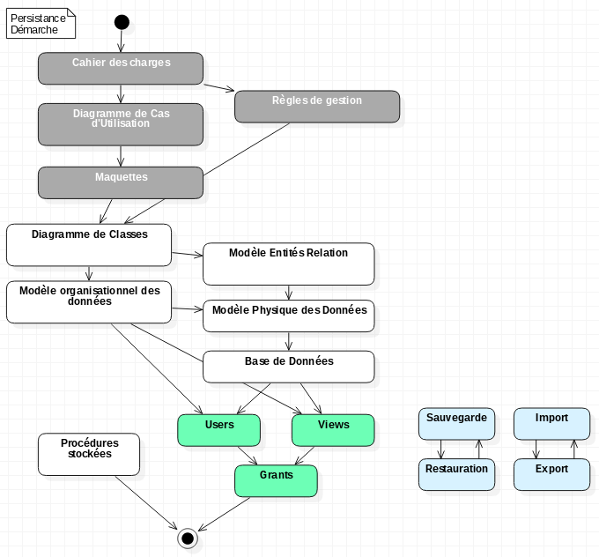

- Le cahier des charges

Objectif principal :créer un site Web pour un journal (référence 20 minutes).

Nom de la BD : 5Minutes.

Les principaux acteurs :

- internaute, inscrit, abonné,
- journaliste, rédacteur en chef, webmaster, administrateur.

Règles de gestion :

- Les lecteurs lisent des articles.
- Les lecteurs doivent s'inscrire pour laisser des commentaires. Lors de l'inscription ils doivent fournir leurs nom, prénom, email, ville, hobbies, créer un identifiant et un mot de passe.
- Les lecteurs peuvent s'abonner pour acheter des articles.
- Les inscrits et abonnés doivent s'authentifier (colonnes identifiant et motDePasse de la table Lecteur).
- Ils peuvent gérer leur compte (modification, destruction).
- Les journalistes écrivent des articles.
- Les rédacteurs en chef valident ou invalident les articles. Ils les corrigent ou demandent aux journalistes de les corriger.
- Parfois il les détruisent.
- Les articles sont archivés au bout d'un mois.
- Le webmaster gère le contenu.
- L'administrateur gère les users et les droits des users.

- Le DCU

Acteurs : internaute, inscrit, abonné, journaliste, rédacteur en chef, webmaster, administrateur.

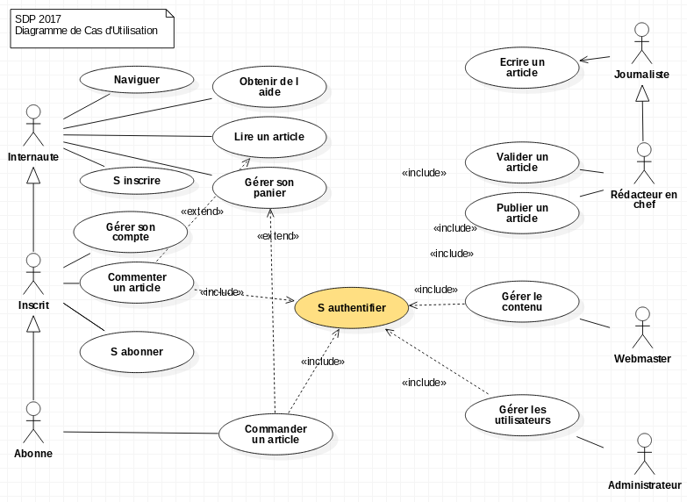

- Les maquettes

Les maquettes, qui ne font pas partie de ce CCP, vont être utiles pour créer et/ou compléter le dictionnaire des données et ainsi permettre de créer le Diagramme de Classes ou le MCD ou le modèle E-R.

Les maquettes sont :

- soit réalisées avec un outil de maquettage (PhotoShop, PencilEvolus, MockPLus, …)
- soit réalisées directement en HTML.

Note : dans ce rapport seules quelques maquettes sont présentées avec le code HTML associé.

- Maquette de l'inscription

- Maquette de l'authentification

- La Base de Données

- Le DCL

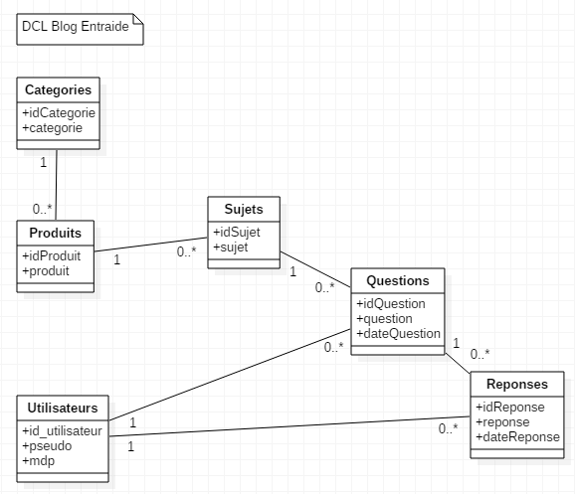

- Le MPD (Schéma de la BD)

MPD : Modèle physique des Données.

Pourquoi ce niveau ? Que signifie niveau physique ? S'agit-il d'une question de produit de la famille ?

Oui. Dans la « famille » des SGBDR il est possible de choisir entre Oracle, DB2, MySQL, PostgreSQL, SQL Server, …

Quels critères vont présider au choix ? Le prix, la pérennité, le coût des développeurs et de l'administrateur, ...

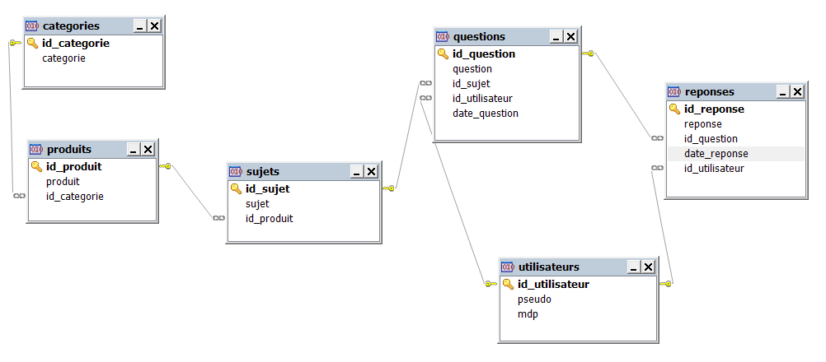

Mots clés : SGBD, SGBDR, BD, table, colonne, type, clé primaire, clé candidate, clé alternative, clé étrangère.

- SQL : le LDD

- La puissance de SQL

Le typage des données.
Les contraintes (clé primaire, clé étrangères, NOT NULL, ...).
Les opérations de l'algèbre relationnelle avec en premier lieu la jointure mais aussi l'intersection, l'union, la différence, etc.
La gestion des transactions.

- Les limites de SQL

Les valeurs NULL.

L'impossibilité de réaliser certaines requêtes correspondantes à certaines résultats attendus.
Et donc la nécessité d'écrire des procédures stockées.

- Les limites des SGBDR

La gestion des transactions sur des bases de données immenses et réparties sur plusieurs serveurs distants.
Les BigData NoSQL avec surtout les SGBD orientés Documents comme MongoDB.
Mais aussi les SGBD orientés graphe comme Neo4j.

- Le script de création de la BD

CREATE DATABASE …

CREATE DATABASE IF NOT EXISTS blogentraide
DEFAULT CHARACTER SET utf8
COLLATE utf8_general_ci;

USE blogentraide;

SET FOREIGN_KEY_CHECKS=0;

DROP TABLE IF EXISTS `blogentraide`.`categories`;
CREATE TABLE `blogentraide`.`categories` (
`id_categorie` int(10) unsigned NOT NULL AUTO_INCREMENT,
`categorie` varchar(45) NOT NULL,
PRIMARY KEY (`id_categorie`),
UNIQUE KEY `idx_categories_categorie` (`categorie`)
) ENGINE=InnoDB DEFAULT CHARSET=utf8;

DROP TABLE IF EXISTS `blogentraide`.`produits`;
CREATE TABLE `blogentraide`.`produits` (
`id_produit` int(10) unsigned NOT NULL AUTO_INCREMENT,
`produit` varchar(45) NOT NULL,
`id_categorie` int(10) unsigned NOT NULL,
PRIMARY KEY (`id_produit`),
UNIQUE KEY `id_produits_produit` (`produit`),
KEY `FK_produits_categorie` (`id_categorie`),
CONSTRAINT `FK_produits_categorie` FOREIGN KEY (`id_categorie`) REFERENCES `categories` (`id_categorie`)
) ENGINE=InnoDB DEFAULT CHARSET=utf8;

DROP TABLE IF EXISTS `blogentraide`.`questions`;
CREATE TABLE `blogentraide`.`questions` (
`id_question` int(10) unsigned NOT NULL AUTO_INCREMENT,
`question` varchar(45) NOT NULL,
`id_sujet` int(10) unsigned NOT NULL,
`id_utilisateur` int(10) unsigned NOT NULL,
`date_question` datetime NOT NULL,
PRIMARY KEY (`id_question`),
KEY `FK_questions_sujet` (`id_sujet`),
KEY `FK_questions_utilisateur` (`id_utilisateur`),
CONSTRAINT `FK_questions_sujet` FOREIGN KEY (`id_sujet`) REFERENCES `sujets` (`id_sujet`),
CONSTRAINT `FK_questions_utilisateur` FOREIGN KEY (`id_utilisateur`) REFERENCES `utilisateurs` (`id_utilisateur`)
) ENGINE=InnoDB DEFAULT CHARSET=utf8;

DROP TABLE IF EXISTS `blogentraide`.`reponses`;
CREATE TABLE `blogentraide`.`reponses` (
`id_reponse` int(10) unsigned NOT NULL AUTO_INCREMENT,
`reponse` varchar(45) NOT NULL,
`id_question` int(10) unsigned NOT NULL,
`date_reponse` datetime NOT NULL,
`id_utilisateur` int(10) unsigned NOT NULL,
PRIMARY KEY (`id_reponse`),
KEY `FK_reponses_question` (`id_question`),
KEY `FK_reponses_utilisateur` (`id_utilisateur`),
CONSTRAINT `FK_reponses_question` FOREIGN KEY (`id_question`) REFERENCES `questions` (`id_question`),
CONSTRAINT `FK_reponses_utilisateur` FOREIGN KEY (`id_utilisateur`) REFERENCES `utilisateurs` (`id_utilisateur`)
) ENGINE=InnoDB DEFAULT CHARSET=utf8;

DROP TABLE IF EXISTS `blogentraide`.`sujets`;
CREATE TABLE `blogentraide`.`sujets` (
`id_sujet` int(10) unsigned NOT NULL AUTO_INCREMENT,
`sujet` varchar(45) NOT NULL,
`id_produit` int(10) unsigned NOT NULL,
PRIMARY KEY (`id_sujet`),
UNIQUE KEY `id_sujets_sujet` (`sujet`),
KEY `FK_sujets_produit` (`id_produit`),
CONSTRAINT `FK_sujets_produit` FOREIGN KEY (`id_produit`) REFERENCES `produits` (`id_produit`)
) ENGINE=InnoDB DEFAULT CHARSET=utf8;

DROP TABLE IF EXISTS `blogentraide`.`utilisateurs`;
CREATE TABLE `blogentraide`.`utilisateurs` (
`id_utilisateur` int(10) unsigned NOT NULL AUTO_INCREMENT,
`pseudo` varchar(45) NOT NULL,
`mdp` varchar(45) NOT NULL,
PRIMARY KEY (`id_utilisateur`),
UNIQUE KEY `idx_utilisateurs_pseudo` (`pseudo`)
) ENGINE=InnoDB DEFAULT CHARSET=utf8;

SET FOREIGN_KEY_CHECKS=1;

- Quelques usages et syntaxes

Quelques exemples significatifs :

CREATE TABLE …

CREATE UNIQUE INDEX …

CREATE INDEX ...

CREATE TABLE consommation(
id_consommation int (11) Auto_increment NOT NULL ,
nom_consommation Varchar (150) NOT NULL ,
prix_consommation Float NOT NULL ,
photo_consommation Varchar (50) ,
id_sous_categorie Int NOT NULL ,
PRIMARY KEY (id_consommation ) ,
UNIQUE (nom_consommation )
)ENGINE=InnoDB;

ALTER TABLE consommation ADD CONSTRAINT FK_consommation_id_sous_categorie FOREIGN KEY (id_sous_categorie) REFERENCES sous_categorie(id_sous_categorie);

Mettre en relief les instructions et la puissance de SQL !

Avec les types, les PK, les FK, les index uniques, …, éventuellement les procédures stockées, éventuellement les triggers.

Pour le script complet cf 5Minutes_Creates.sql.

- Procédures stockées

- Présentation

Les procédures stockées permettent de garantir les contraintes suivantes : Centralisation, Rapidité, Sécurité (CRS).

Générées ou pas avec un outil de génération de procédures stockées.
L'outil utilisé génère les procédures stockées du CRUD+ (selectAll, selectOne, insert, update, delete).

- Données de test

- Prémisses

- Utilisation du mode transactionnel

SET AUTOCOMMIT = 0;
START TRANSACTION;

COMMIT;

- Désactivation des clés étrangères

SET FOREIGN_KEY_CHECKS=0;

SET FOREIGN_KEY_CHECKS=1;

- Utilisateurs

- Administration de la base de données

- Sauvegarde

https://dev.mysql.com/doc/refman/5.7/en/mysqldump.html

Création d'un utilisateur de sauvegarde.

CREATE USER sauve IDENTIFIED BY 'mdp123';

GRANT SELECT, FILE ON *.* TO sauve;
FLUSH PRIVILEGES;

ALTER USER 'sauve' IDENTIFIED BY 'mdp123'
## ou
SET PASSWORD FOR 'sauve' = PASSWORD('mdp123');

$ cd /usr/lib/mysql-workbench/

mysqldump --tz-utc=FALSE --create-options=FALSE --protocol=tcp --comments=FALSE --default-character-set=utf8 --host=192.168.122.1 --extended-insert=FALSE --user=sauve --dump-date=FALSE --quote-names=FALSE --lock-tables=FALSE --add-locks=FALSE --port=3306 --single-transaction=TRUE --no-data --skip-triggers "5Minutes" --password=mdp123 > /home/pascal/dumps/5Minutes.sql

- Restauration

- Création des views

Les vues servent ...

CREATE VIEW v_article_etat
AS SELECT a.titre, e.etatArticle
FROM Article a INNER JOIN EtatArticle e
ON a.idEtatArticle = e.idEtatArticle;

SELECT * FROM v_article_etat;

ArticlesSelect (pour les lecteurs et tout le monde)

ArticlesInsert pour les journalistes

ArticlesUpdate pour les rédacteurs en chef

ArticlesDelete pour les rédacteurs en chef

- Création des users et distribution des droits

- Administrateur

L'administrateur a tous les droits sur la BD.

CREATE USER adm IDENTIFIED BY 'mdp123';

GRANT ALL ON 5Minutes.* TO adm@'%';
FLUSH PRIVILEGES;

- User

CREATE USER lecteur IDENTIFIED BY 'mdp123';

GRANT SELECT ON 5Minutes.Articles TO lecteur@'%';
GRANT SELECT ON 5Minutes.v_article_etat TO lecteur@'%';
FLUSH PRIVILEGES;

- Annexes

- Tables et Index

- Table des illustrations

Index personnalisé
démarche résumée 7
DCU 9
Maquette inscription 11
DCL v1 19
DCL v2 20
DCL v3 21
MCD 22
MLD 25
MPD 27

